

دانشکده ریاضی، آمار و علوم کامپیوتر

پروژه نهایی درس یادگیری عمیق

عنوان پروژه:

تشخیص آلزایمر با استفاده از تصویر برداری مغزی

نگارش:

فاطمه جدیدی

استاد مربوطه:

دکتر علیرضا نعیمی

۱۴۰۳/۰۳/۲۵



چکیده:

در این پروژه یک چارچوب شبکه عصبی کانولوشن (CNN) برای طبقه‌بندی بیماری آلزایمر (AD) با استفاده از اسکن‌های تصویربرداری تشدید مغناطیسی (MRI) ارائه می دهیم.

کلیدواژه:

AD-classification, Convolutional neural network (CNN), Magnetic resonance imaging (MRI)

Adaptive momentum estimation (Adam), Glorot uniform weight initializer

مقدمه:

۱.۱. معرفی مقاله:

شیوع رو به رشد بیماری آلزایمر با بیش از ۴۶.۸ میلیون نفر مبتلا، نشان می دهد که این تعداد تا سال ۲۰۵۰ به ۱۳۱.۵ میلیون فرد مبتلا افزایش یابد. و از اینرو بر اهمیت تشخیص زودهنگام و نقش الگوریتم های یادگیری عمیق در بهبود دقت طبقه بندی تأکید می کند. نتایج نشان می دهد، یادگیری عمیق، به ویژه CNN ها، از روش های یادگیری ماشین سنتی در تجزیه و تحلیل تصویربرداری پزشکی، از جمله طبقه بندی بیماری آلزایمر، بهتر عمل کرده است.

در مقاله داریم:

proposed CNN framework برای طبقه‌بندی بیماری آلزایمر، از اکتساب تصویر تا طبقه‌بندی، طراحی شده است. با ترکیب adaptive thresholding، data augmentation, Glorot Uniform weight initializer, Adam optimizer عملکرد را افزایش می دهد. این چارچوب بر روی مجموعه داده‌های تصویربرداری عصبی بیماری آلزایمر (ADNI) آزمایش شد و به دقت بالا برای طبقه‌بندی باینری افراد AD و CN و دقت ۹۷.۵٪ برای طبقه‌بندی چندگانه دست یافت.

* Alzheimer's Disease(AD: این گروه شامل افرادی است که به بیماری آلزایمر مبتلا شده اند.
* Cognitively Norma(CN: این طبقه شامل افرادی است که از نظر شناختی نرمال در نظر گرفته می شوند و به بیماری آلزایمر مبتلا نیستند.

چارچوب CNN برای تمایز بین این دو کلاس با استفاده از داده های MRI آموزش دیده است. وظیفه طبقه بندی باینری این است که آیا یک اسکن MRI از یک فرد مبتلا به بیماری آلزایمر است یا از یک فرد از نظر شناختی نرمال.

این چارچوب همچنین شامل آزمایش‌های چند طبقه‌بندی می‌شود، اما جزئیات این کلاس‌های اضافی در مقاله ارائه نشده است.

نتایج تجربی اثربخشی چارچوب را نشان می‌دهد، و نشان می‌دهد که از رویکردهای مدرن بهتر عمل می‌کند. نویسندگان پیشنهاد می‌کنند که تحقیقات بیشتر باید روی آزمایش‌های چند طبقه‌بندی و انتقال مدل‌های یادگیری برای بهبود دقت پیش‌بینی AD متمرکز شود.

به طور خلاصه، این مقاله یک چارچوب بسیار دقیق مبتنی بر CNN برای طبقه‌بندی AD با استفاده از داده‌های MRI، با پیامدهای بالقوه برای تشخیص زودهنگام و بهبود مدیریت بیماری ارائه می‌کند.

۲.۱.

* دادگان:

مجموعه داده های ابتکار تصویربرداری عصبی بیماری آلزایمر (ADNI) یک پایگاه داده در دسترس عموم است که داده های مربوط به بیماری آلزایمر را جمع آوری و به اشتراک می گذارد. مجموعه داده شامل داده های بالینی، تصویربرداری، ژنتیکی و بیوشیمیایی از افراد مبتلا به بیماری آلزایمر، اختلالات شناختی خفیف و افراد سالم است. محققان می توانند برای درک بهتر پیشرفت بیماری آلزایمر، شناسایی نشانگرهای زیستی و توسعه ابزارها و درمان های جدید تشخیصی به این مجموعه داده دسترسی داشته باشند.

مجموعه داده ADNI شامل تصاویر MRI از افراد مبتلا به اختلال شناختی خفیف (MCI) و بیماری آلزایمر (AD) است که می‌تواند برای مدل‌سازی پیش‌بینی‌کننده استفاده شود. این تصاویر تغییرات ساختاری و عملکردی مغز مرتبط با این بیماری‌های عصبی را ثبت می‌کنند و بینش‌های ارزشمندی را در مورد پیشرفت بیماری و نشانگرهای زیستی ارائه می‌دهند. با استفاده از الگوریتم‌های پیشرفته یادگیری ماشین، محققان می‌توانند این تصاویر MRI را برای شناسایی الگوها و ویژگی‌هایی که بین MCI و AD تمایز ایجاد می کند، تجزیه و تحلیل کنند و امکان توسعه مدل‌های پیش‌بینی برای تشخیص زودهنگام و نظارت بر زوال شناختی را فراهم کنند. این مجموعه داده به عنوان یک منبع ارزشمند برای توسعه رویکردهای نوآورانه در تحقیقات تصویربرداری عصبی و پزشکی برای بیماری آلزایمر عمل می کند.

* پیش پردازش داده:

نحوه پیش پردازش و تقویت داده ها در مقاله:‌

1. **اکتساب و حاشیه نویسی**: اولین قدم این است که تصاویر MRI را با فرمت '.nii' تهیه کنید و آنها را به فایل های '.png' تبدیل کنید. فقط از تصاویر حاوی شکل کامل مغز استفاده می شود، و آنها با کلاس هایی حاشیه نویسی می شوند تا پردازش آینده را تسهیل کنند.

2. **پیش پردازش و تقویت**: این لایه تصاویر مشروح شده را به عنوان ورودی می گیرد و چندین مرحله پیش پردازش را اعمال می کند:

- **تبدیل مقیاس خاکستری**: تصاویر به مقیاس خاکستری تبدیل می شوند.

- **Adaptive Thresholding**: به جای استفاده از global threshold برای همه پیکسل ها، آستانه به صورت پویا روی تصویر تغییر می کند تا شرایط نوری متفاوت را کنترل کند.(در بحث تصویر کنترل کنتراست)

- **برش و فیلتر کردن**: تصاویر برش داده می شوند و فیلتر می شوند تا تصاویری در مقیاس خاکستری با اندازه (۲۵۶و۲۵۶) تولید کنند.

- **تغییر اندازه**: برای تغییر اندازه تصاویر تولید شده به (۱۲۸و۱۲۸) و (۶۴و۶۴) از ترانسفورماتور استفاده می شود.

3. **تقویت داده**: برای گسترش مجموعه داده های آموزشی و بهبود دقت مدل، تقویت داده ها انجام می شود. این فریم ورک از عوامل تقویتی مختلفی مانند چرخش افقی، برش، جابجایی و بزرگنمایی برای ایجاد نمونه‌های آموزشی جدید و متفاوت استفاده می‌کند.

4. **اعتبار سنجی**: مجموعه داده به مجموعه های آموزشی، اعتبار سنجی و تست تقسیم می شود. مجموعه آموزشی بیشتر به زیر مجموعه‌های آموزشی و اعتبارسنجی تقسیم می‌شود تا از برازش بیش از حد جلوگیری شود و بهترین مقادیر برای پارامترهای آموزشی به دست آید.

5. **مدل CNN**: معماری CNN از سه لایه کانولوشن تشکیل شده است که پس از هر لایه حداکثر ادغام وجود دارد. این مدل از توابع فعال سازی مانند ReLU و SoftMax برای لایه خروجی برای بهبود فرآیند طبقه بندی استفاده می کند.

6. **لایه طبقه بندی**: مقدار اولیه وزن یکنواخت Glorot برای مقداردهی اولیه وزن های شبکه استفاده می شود و بهینه ساز Adam در فرآیند بهینه سازی برای دستیابی به همگرایی سریعتر استفاده می شود.

این مقاله بر اهمیت این مراحل پیش پردازش و تقویت در بهبود عملکرد مدل CNN برای طبقه‌بندی بیماری آلزایمر از اسکن‌های MRI تاکید می‌کند.

در این مقاله مجموعه داده به عنوان بخشی از استراتژی اعتبار سنجی متقابل به مجموعه های آموزشی، اعتبار سنجی و آزمایش تقسیم می شود. در اینجا نحوه تقسیم مجموعه داده آمده است:

1. **تقسیم تصادفی**: مجموعه داده ابتدا به طور تصادفی به دو بخش تقسیم می شود: مجموعه آموزشی و مجموعه آزمایشی. یک نسبت تقسیم معمول ۸۰% برای مجموعه آموزشی و ۲۰% برای مجموعه تست است. این تضمین می کند که مدل بر اساس داده هایی که در طول آموزش ندیده است ارزیابی می شود.

2. **تقسیم بیشتر**: مجموعه آموزشی سپس به یک مجموعه آموزشی کوچکتر و یک مجموعه اعتبار سنجی تقسیم می شود. مجموعه اعتبارسنجی برای تنظیم فراپارامترهای مدل و جلوگیری از برازش بیش از حد استفاده می شود. یک نسبت تقسیم معمول برای این مرحله ۹۰٪ برای مجموعه آموزشی و ۱۰٪ برای مجموعه اعتبار سنجی است.

3. **Cross-Validation**: برای اطمینان از اینکه عملکرد مدل به تقسیم خاصی از داده ها وابسته نیست، می توان از تکنیک های اعتبار سنجی متقابل مانند اعتبار سنجی متقابل k-fold استفاده کرد. در اعتبار سنجی متقاطع k-fold، مجموعه داده به k زیر مجموعه تقسیم می شود و مدل k بار آموزش داده می شود، هر بار از یک زیر مجموعه متفاوت به عنوان مجموعه اعتبار سنجی و از زیر مجموعه های باقی مانده به عنوان مجموعه آموزشی استفاده می شود.

4. **طبقه بندی**: هنگام تقسیم مجموعه داده ها، حفظ نسبت کلاس ها در هر مجموعه مهم است. این به عنوان طبقه بندی شناخته می شود. به عنوان مثال، اگر مجموعه داده دارای ۶۰% موارد AD و ۴۰% موارد CN باشد، هر تقسیم باید به طور ایده‌آل این نسبت را منعکس کند.

5. **افزایش داده**: قبل از تقسیم مجموعه داده، می توان از تکنیک های تقویت داده ها برای افزایش تنوع داده های آموزشی استفاده کرد. این به مدل کمک می کند تا داده های دیده نشده را بهتر تعمیم دهد.

جداول ۶، ۷ و ۸ در مقاله، پارامترهای عملکردی و نتایج آزمایش های انجام شده با استفاده از چارچوب پیشنهادی CNN برای طبقه بندی بیماری آلزایمر (AD) را ارائه می دهد. بیایید هر جدول را تجزیه کنیم:

**جدول ۶: پارامترهای عملکرد آزمایش اول**

این جدول تأثیر اندازه های مختلف مجموعه داده ها و اندازه های دسته ای را با و بدون اعمال Dropout نشان می دهد. اندازه تصویر در این آزمایش (۱۲۸، ۱۲۸) بدون افزایش داده است. اندازه‌های تقسیم داده‌ها از ۰.۱ تا ۰.۵ متغیر است و مقادیر اندازه دسته‌ای ۱۸، ۳۲، ۶۴، ۱۲۸ و ۲۵۶ است. جدول شامل معیارهایی مانند Accuracy, Precision, Recall, Area Under ROC Curve (AUC), Loss, and Dice Similarity Coefficient (DSC) است. نتایج نشان می دهد که بدون Dropout، دقت از ۹۹.۹۵۳٪ تا ۱۰۰٪ متغیر است و با Dropout، محدوده مشابه است، با دقت متوسط ​​۹۹.۹۸۷٪.

**جدول ۷: پارامترهای عملکرد آزمایش دوم**

این جدول مشابه جدول ۶ است اما با اندازه تصویر متفاوت (۶۴، ۶۴) و بدون افزایش داده است. جدول نشان می دهد که دقت بدون Dropout از ۹۵.۹۶٪ تا ۹۸.۲۶٪، با دقت متوسط ​​۹۷.۱۸٪ است. با Dropout، دقت ها از ۹۴.۶۸٪ تا ۹۷.۸۳٪، با دقت متوسط ​​۹۶.۴۲٪ متغیر است. **نتایج نشان می دهد که تصاویر با اندازه (۱۲۸، ۱۲۸) نتایج بهتری در همه آزمایش ها دارند.**

**جدول ۸: دقت آزمایش سوم**

این جدول تأثیر افزایش داده ها را بر فرآیند طبقه بندی نشان می دهد. چهار تصویر از یک تصویر تولید می شود که در مجموع ۲۱۱۶۵۵ تصویر در مجموعه داده پس از تقویت ایجاد می شود. عوامل افزایش داده ها شامل چرخش افقی، برش، جابجایی و بزرگنمایی است. جدول دقت را برای اندازه های مختلف مجموعه داده ها و اندازه های دسته ای با و بدون Dropout ارائه می دهد. اندازه تصویر (۶۴، ۶۴) است و نتایج نشان می دهد که بهترین دقت در اندازه تقسیم ۰.۱ و اندازه دسته ای ۶۴ بدون Dropout و در اندازه تقسیم ۰.۱ و اندازه دسته ای ۲۵۶ با Dropout به دست می آید. .

به طور خلاصه، این جداول بینش های دقیقی را در مورد عملکرد چارچوب CNN در شرایط مختلف، مانند اندازه های مختلف تصویر، اندازه های تقسیم مجموعه داده، اندازه های دسته ای، و استفاده از Dropout و افزایش داده ها ارائه می دهند. نتایج دقت بالای چارچوب را در طبقه بندی AD با استفاده از تصاویر MRI از مجموعه داده ADNI نشان می دهد.

بر اساس اطلاعات ارائه شده، بهترین نتایج برای پارامترهایی مانند حذف و تقسیم مجموعه داده را می توان به صورت زیر خلاصه کرد:

1. ** Dropout **: استفاده از Dropout تأثیر قابل توجهی بر دقت در آزمایش ها نداشت. هم با و هم بدون Dropout، دقت ها بسیار بالا بود، با میانگین دقت کمی بهتر با Dropout(۹۹.۹۸۷٪) در مقایسه با بدون Dropout (۹۹.۹۸۱٪) در آزمایش اول (جدول ۶).

2. **تقسیم مجموعه داده**: بهترین دقت در اندازه تقسیم مجموعه داده ۰.۱ به دست آمد، به این معنی که ۹۰٪ از داده ها برای آموزش و ۱۰٪ برای اعتبار سنجی استفاده شد. این اندازه تقسیم به طور مداوم بالاترین دقت را در آزمایش‌ها و پیکربندی‌های مختلف به همراه داشت.

3. **بچ سایز**: بهترین دقت با اندازه دسته ۶۴ در آزمایش دوم (جدول ۷) بدون Dropout و با سایز دسته ای ۲۵۶ در آزمایش سوم (جدول ۸) با Dropout به دست آمد. با این حال، توجه به این نکته مهم است که تفاوت‌ها در دقت در اندازه‌های دسته‌های مختلف قابل‌توجه نبودند، به خصوص در آزمایش اول (جدول ۶) که در آن دقت‌ها بدون توجه به اندازه دسته تقریباً کامل بود.

در نتیجه، بهترین نتایج به طور کلی با اندازه تقسیم داده کوچکتر (۰.۱) به دست آمد، که امکان استفاده از داده های بیشتری را در مرحله آموزش فراهم می کرد، و استفاده از Dropout تأثیر قابل توجهی بر دقت بالای به دست آمده توسط چارچوب CNN نداشت. اندازه دسته بهینه بین آزمایش‌ها با و بدون Dropout کمی متفاوت بود، اما تأثیر کلی بر دقت حداقل بود.

**مراحل انجام کار:**

* فراخوانی دیتاست:

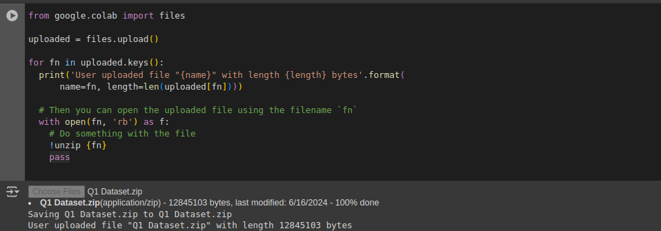  
با استفاده از این قطعه کد فایل دیتاست خود را از لوکال آپلود کرده و در کولب قرار می دهیم.  
این قطعه کد پایتون از ماژول Google Colab ،files استفاده می‌کند تا به کاربران اجازه آپلود فایل را بدهد. پس از آپلود، کد روی فایل(های) آپلود شده تکرار می شود و اطلاعاتی مانند نام فایل و اندازه فایل را نمایش می دهد. سپس فایل آپلود شده را در حالت خواندن باینری باز می کند، با استفاده از دستور پوسته آن را از حالت فشرده خارج می کند و در صورت نیاز یک مکان نگهدار برای پردازش بیشتر محتویات فایل در نظر گرفته می شود. این قطعه کد آپلود، نمایش و استخراج محتویات فایل را در محیط Google Colab تسهیل می کند.

* استخراج فایل ها:

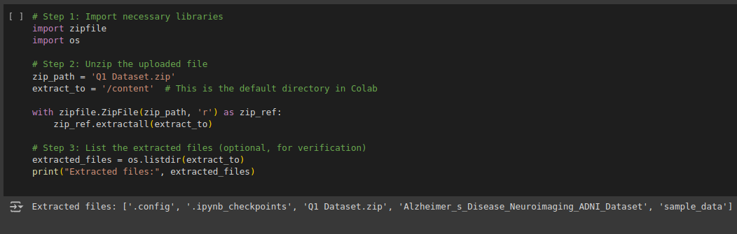

در این قطعه کد پایتون، کتابخانه‌های ضروری «zipfile» و «os» در مرحله 1 وارد می‌شوند. مرحله 2 شامل خارج کردن فایلی به نام «Q1 Dataset.zip» در دایرکتوری «/content» محیط Colab است. کلاس "zipfile.ZipFile" برای باز کردن فایل فشرده در حالت خواندن ("r") و استخراج محتویات آن در فهرست "extract_to" مشخص شده استفاده می شود. مرحله 3 (اختیاری) فایل های استخراج شده را با استفاده از تابع 'os.listdir' فهرست می کند تا لیستی از نام فایل ها را در فهرست استخراج بازیابی کند و سپس این فایل های استخراج شده را چاپ می کند. این قطعه کد فرآیند باز کردن فایل از حالت فشرده و فهرست کردن محتوای آن در نوت بوک Google Colab را ساده می کند.

* نشان دادن کلاس های دیتاست و نمایش چند عکس از دیتاست:

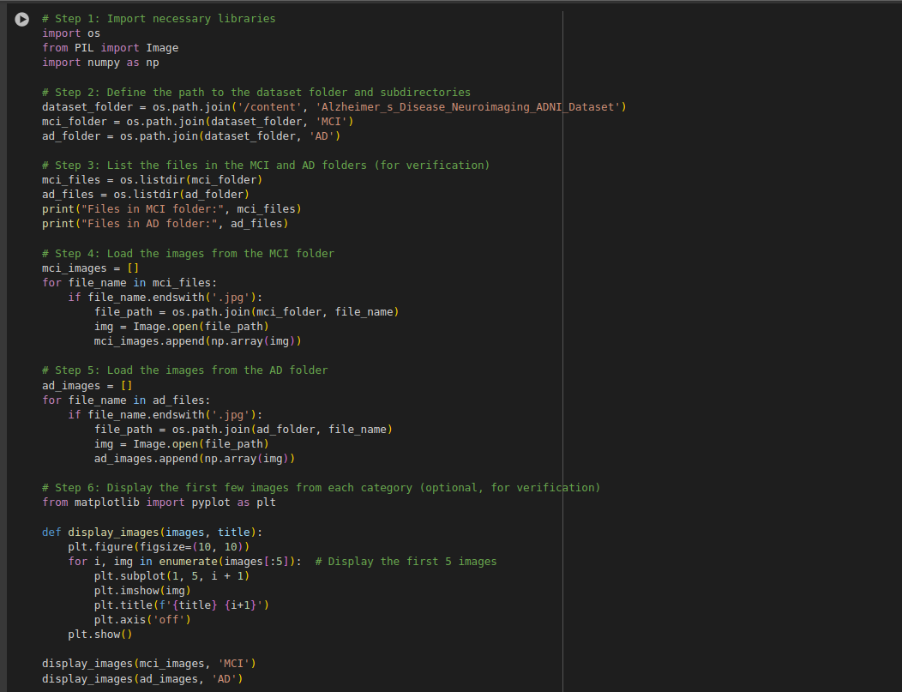

این کد داده های تصویر را از مجموعه داده های Alzheimer's Disease Neuroimaging Initiative (ADNI)v بارگیری و آماده می کند. این اسکریپت ابتدا کتابخانه های لازم از جمله Pillow (PIL) و NumPy را وارد می کند. سپس مسیرهای پوشه های مجموعه داده و زیرپوشه‌های آن را مشخص می‌کند، یکی برای اختلال شناختی خفیف (MCI) و دیگری برای تصاویر بیماری آلزایمر (AD). سپس اسکریپت فایل‌های موجود در پوشه‌های MCI و AD را فهرست می‌کند تا محتویات شامل را تأیید کند. سپس، فایل‌های تصویری را از پوشه‌های MCI و AD بارگیری می‌کند و آنها را برای پردازش بیشتر به آرایه‌های NumPy تبدیل می‌کند. در نهایت، اسکریپت پنج تصویر اول از هر دسته را با استفاده از Matplotlib نمایش می دهد که برای بازرسی بصری و تأیید داده ها مفید است.

خروجی:

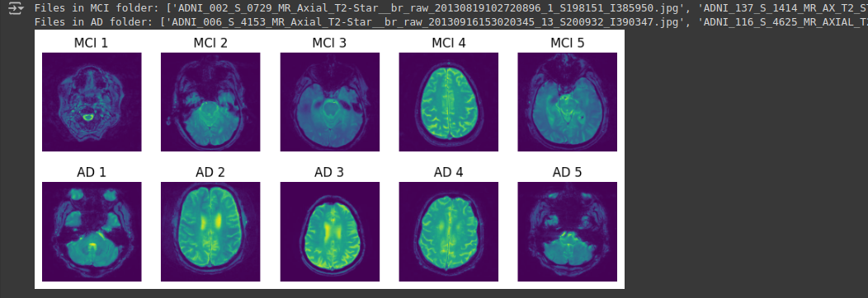

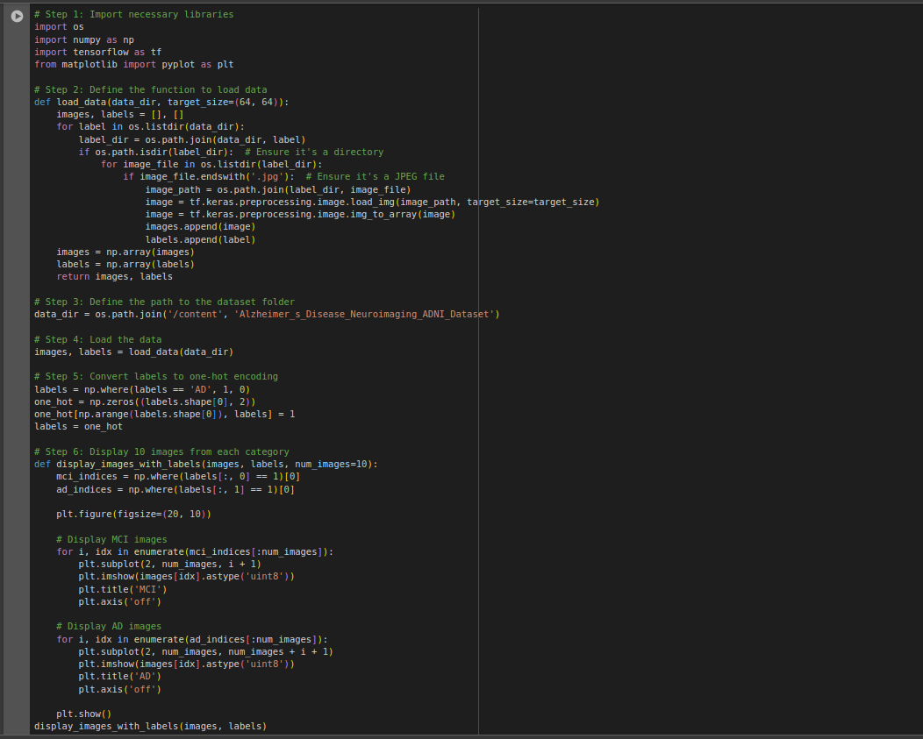

این کد داده های تصویر را از مجموعه داده های (ADNI) بارگیری و پیش پردازش می کند. این اسکریپت ابتدا کتابخانه های لازم از جمله NumPy، TensorFlow و Matplotlib را وارد می کند. سپس تابعی به نام «load_data» تعریف می‌کند که تصاویر را از مجموعه داده بارگیری می‌کند، اندازه آنها را به یک اندازه ثابت تغییر می‌دهد و تصاویر و برچسب‌های مربوط به آن‌ها را برمی‌گرداند. سپس اسکریپت مسیر پوشه مجموعه داده را تنظیم می کند و تابع 'load_data' را برای بارگیری داده ها فراخوانی می کند. در مرحله بعد، برچسب ها را به یک فرمت رمزگذاری یکپارچه تبدیل می کند، که در آن کلاس های MCI و AD به ترتیب به صورت [1، 0] و [0، 1] نشان داده می شوند. در نهایت، اسکریپت 10 تصویر از هر دسته (MCI و AD) را با استفاده از Matplotlib نمایش می دهد که برای بازرسی بصری داده ها و تأیید مراحل پیش پردازش مفید است.

* توضیح دقیق تر تکنیک one-hot:

1. ابتدا، از تابع «np.where()» برای تبدیل برچسب‌ها به مقادیر باینری استفاده می‌کند، جایی که به «AD» مقدار 1 اختصاص می‌یابد، و هر چیز دیگری (در این مورد، «MCI») مقدار 0 اختصاص داده می‌شود.

labels = np.where(labels == 'AD', 1, 0)

2. پس از آن، یک آرایه جدید «one_hot» با شکل «(labels.shape[0], 2)» ایجاد می کند. این آرایه جدید برچسب‌های کدگذاری شده را نگه می‌دارد.

3. سپس با استفاده از NumPy برای اختصاص مقدار 1 به موقعیت مربوطه در آرایه "one_hot" بر اساس برچسب های باینری استفاده می کند. به طور خاص، از «np.arange(labels.shape[0])» برای دریافت شاخص‌های ردیف، و «برچسب‌ها» برای دریافت شاخص‌های ستون (0 یا 1، به ترتیب نشان‌دهنده MCI یا AD) استفاده می‌کند.

آرایه "one_hot" ساختار زیر را خواهد داشت:

- برای نمونه های MCI، برچسب رمزگذاری شده «[1، 0]» خواهد بود.

- برای نمونه های AD، برچسب رمزگذاری شده «[0، 1]» خواهد بود.

این رمزگذاری one_hot یک تکنیک رایج در یادگیری ماشینی برای کارهای طبقه بندی با چندین کلاس است. این برچسب‌های دسته‌بندی را به قالبی تبدیل می‌کند که به راحتی توسط مدل‌های یادگیری ماشینی، مانند **شبکه‌های عصبی، که معمولاً به ورودی عددی نیاز دارند، قابل استفاده باشد.**

در زمینه این پروژه طبقه بندی بیماری آلزایمر، رمزگذاری one_hot به مدل اجازه می دهد تا تمایز بین کلاس های MCI و AD را به طور موثرتری بیاموزد، زیرا نمایش واضحی از عضویت کلاس برای هر نمونه ارائه می دهد.

خروجی:

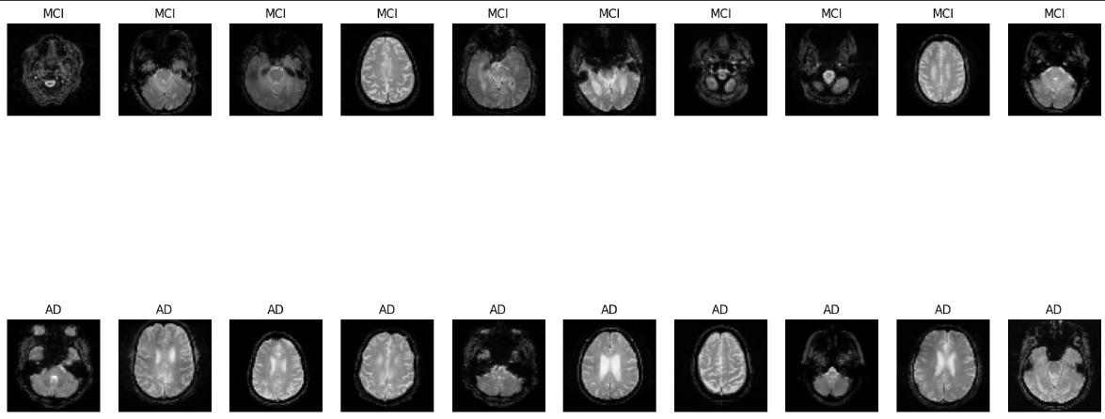

* پیش پردازش داده:

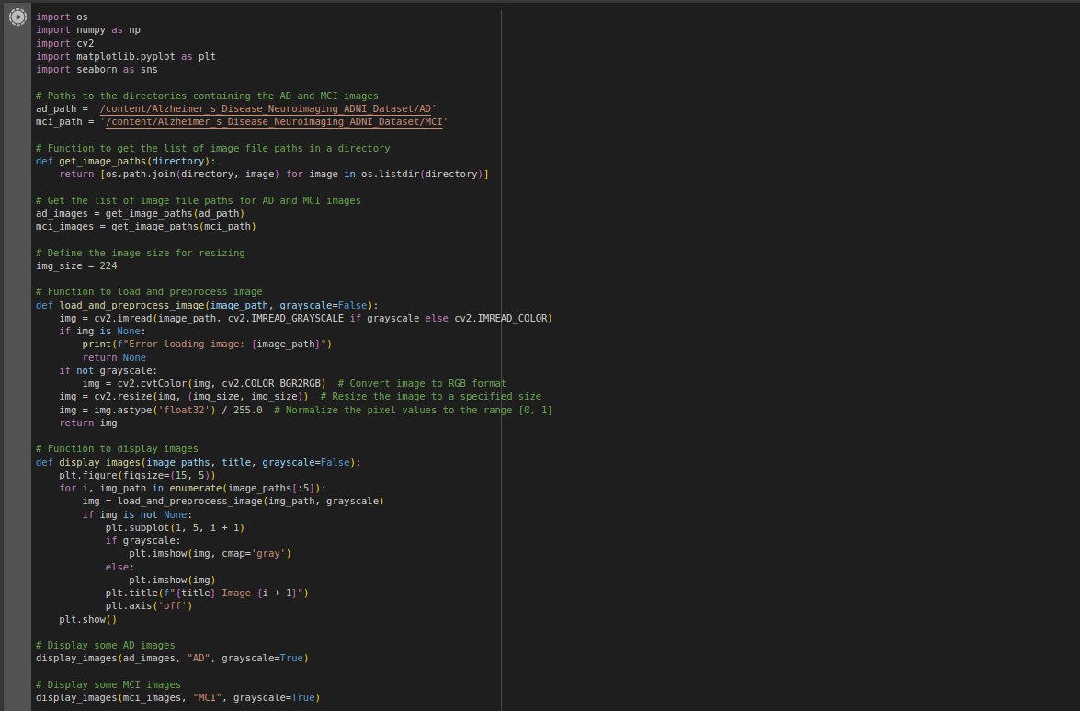

# A CNN-Based Framework for Alzheimer's Disease Classification

### Content

- Section 1: Understanding Alzheimer's Disease

- Section 2: The Proposed CNN Framework

- Section 3: Experimental Results and Comparisons

## Section 1: Understanding Alzheimer's Disease

### Page 1.1: The Global Impact of Alzheimer's

- **Increasing Prevalence**: The global prevalence of Alzheimer's Disease (AD) is on the rise, with over 46.8 million people living with dementia in 2019, projected to rise to 131.5 million by 2050.

- **Importance of Early Classification**: Early and accurate AD classification is crucial for improving patient care and managing the economic impact of the disease.

- **Challenges and Drawbacks of Traditional Methods**: Traditional machine learning methods for AD classification have drawbacks, including complex image pre-processing and time-consuming feature selection.

### Page 1.2: The Role of Deep Learning in AD Classification

- **Advantages of Deep Learning**: Deep learning methods, such as Convolutional Neural Networks (CNN), offer advantages over traditional methods, including less need for image pre-processing and automatic optimal data representation.

- **CNN Architecture**: A typical CNN consists of three main layers: the Convolutional layer, the Pooling layer, and the Fully connected layer, providing a powerful approach for AD classification.

- **Proposed End-to-End Framework**: The proposed CNN framework aims to address the limitations of traditional methods and leverage the advantages of deep learning for AD classification.

### Page 1.3: Related Work in AD Classification

- **State-of-the-Art Approaches**: Various machine learning and deep learning methods have been used in previous studies for AD classification.

- **Comparison to Existing Methods**: The proposed CNN framework outperforms existing methods, particularly in binary and multi-classification tasks, demonstrating superior performance in terms of accuracy, precision, and recall.

### Page 1.4: Future Directions

- **Exploration of Transfer Learning Models**: Future work includes the exploration of transfer learning models to further enhance the classification accuracy and robustness of the proposed framework.

- **Multi-Classification Experiments**: The framework suggests further multi-classification experiments to expand its applicability and effectiveness in classifying different stages of Alzheimer's Disease.

## Section 2: The Proposed CNN Framework

### Page 2.1: Framework Architecture

- **End-to-End Design**: The proposed CNN framework is designed to be end-to-end, eliminating the need for complex pre-processing and feature selection.

- **Key Components**: The framework includes adaptive thresholding, data augmentation, Glorot Uniform weight initializer, and the Adam optimizer for quicker convergence and higher accuracy.

- **Performance Evaluation**: The framework's performance is evaluated using the Alzheimer's Disease Neuroimaging Initiative (ADNI) dataset, achieving high classification accuracies.

### Page 2.2: Experimental Methodology

- **Dataset Acquisition and Annotation**: MRI images are acquired and annotated to facilitate future processing, ensuring that only images containing the full shape of the brain are used.

- **Preprocessing and Augmentation**: The second layer of the framework applies adaptive thresholding and data augmentation to enhance the training datasets.

- **CNN Model and Classification**: The CNN model is applied to perform the AD classification, achieving high accuracy and robustness.

### Page 2.3: Key Contributions of the Framework

- **Adaptive Thresholding and Data Augmentation**: The framework applies adaptive thresholding and data augmentation to enhance the quality and size of the training datasets.

- **Glorot Uniform Weight Initializer**: The network weights are initialized using Glorot Uniform initializer, enabling quicker convergence and higher accuracy.

- **Utilization of Adam Optimizer**: The Adam optimizer is used in the optimization process, leading to quicker convergence and superior classification accuracy.

### Page 2.4: Framework Performance

- **Superior Performance**: The proposed framework outperforms state-of-the-art approaches, achieving high classification accuracies for binary and multi-classification experiments.

- **Comparison to Existing Methods**: Comparative analysis demonstrates the superior performance of the proposed CNN framework in terms of accuracy, precision, and recall.

- **Real-World Application**: The high classification accuracies achieved by the CNN framework suggest its potential for real-world application in healthcare settings.

## Section 3: Experimental Results and Comparisons

### Page 3.1: Experimental Setup

- **Dataset Source**: Data used in the experiments were obtained from the Alzheimer's Disease Neuroimaging Initiative (ADNI) database.

- **Performance Parameters**: The experiments measure several performance parameters, including accuracy, recall, precision, and the receiver operating characteristic (ROC) curve.

### Page 3.2: Comparative Analysis

- **Comparison to Existing Techniques**: Comparative analysis with existing AD-classification techniques demonstrates the superior performance of the proposed CNN framework.

- **Experimental Results**: The experimental results showcase the high accuracy, precision, and recall achieved by the CNN framework in classifying Alzheimer's Disease.

- **Future Implications**: The robust performance of the CNN framework suggests its potential for future implications in early diagnosis and improved patient management.

### Page 3.3: Future Directions and Conclusion

- **Future Work**: Future work includes further multi-classification experiments and exploration of transfer learning models to enhance the framework's applicability and effectiveness.

- **Conclusion**: The proposed CNN framework presents a promising approach to AD classification using deep learning, offering a potential tool for early diagnosis and improved patient management.

### Page 3.4: Q&A

- **Interactive Session**: The audience is invited to engage in an interactive Q&A session to discuss the framework, its implications, and potential future research directions.